REFLECTOR DE USO PROFESIONAL

Características

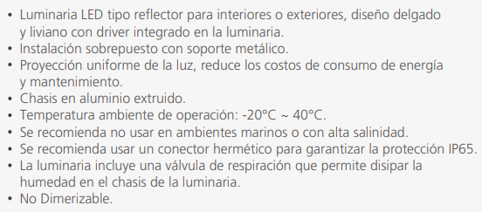

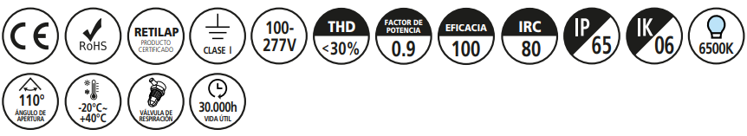

Aspectos técnicos



